1)Solicitar duas notas para o cálculo da média, mostrar a média e se a média for Maior ou igual a 6, mostrar “Aprovado”, caso contrário mostrar “Reprovado”.

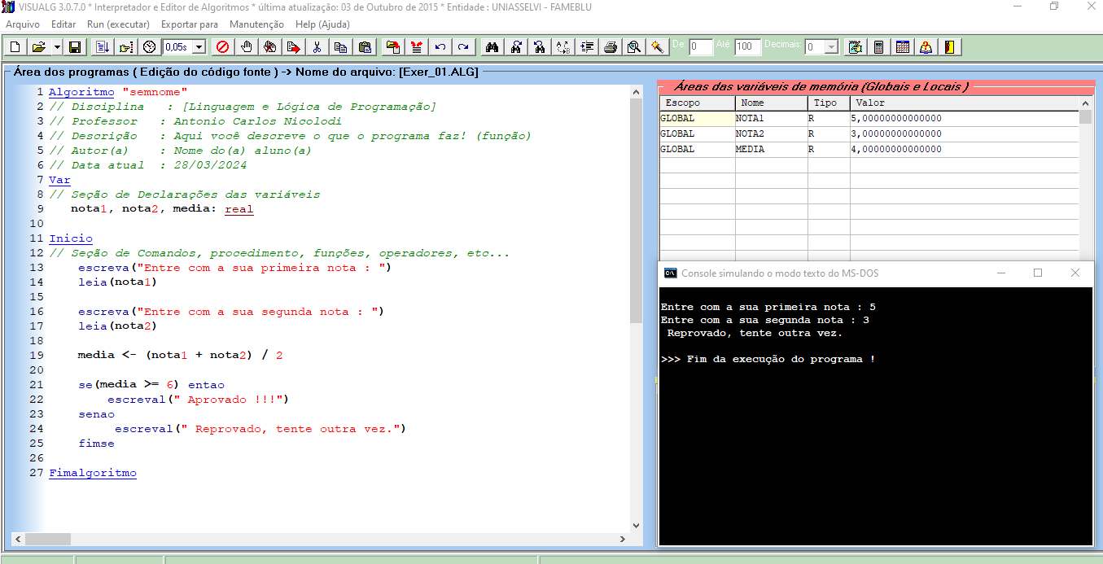

2) Solicitar 3 valores inteiros para o cálculo da equação de segundo grau,

= 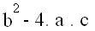

Se < 0 → não existem raízes reais

Se = 0 → existe uma raiz real

Se > 0 → existem duas raízes reais

Raízes → -b +- 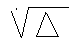

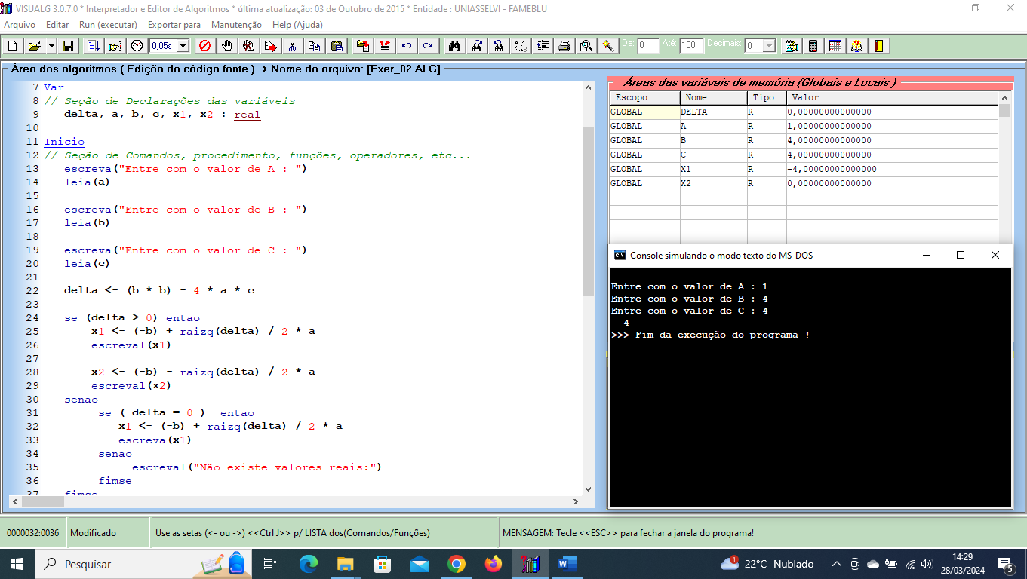

3) Solicitar dois valores inteiros, e mostrá-los na ordem crescente e decrescente.

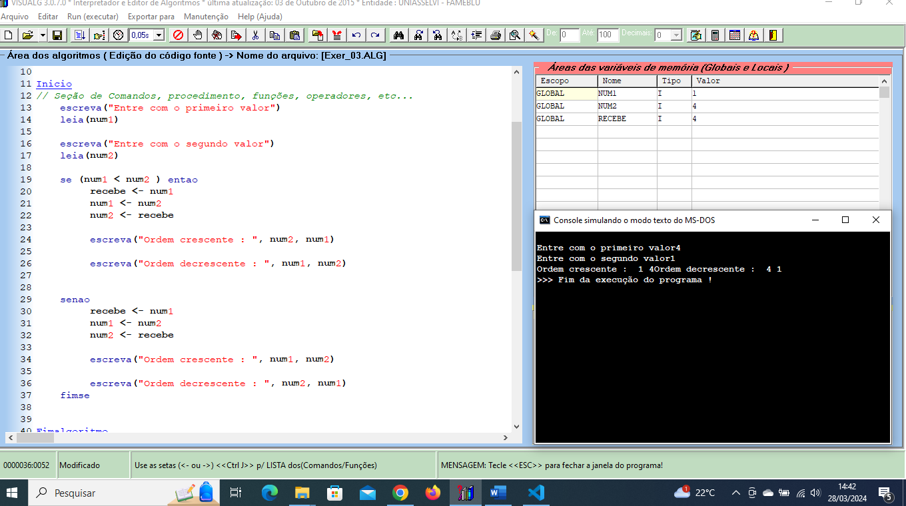

4) Solicitar um valor inteiro positivo (consistir) e mostrar se esse número é par ou não par

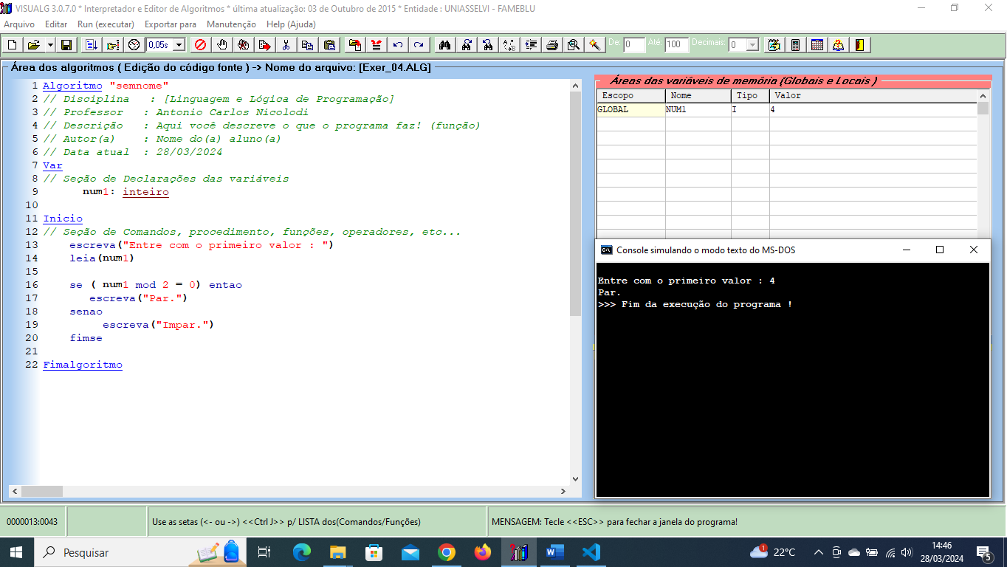

5) Solicitar dois valores inteiros, e mostrá-los na ordem crescente e decrescente. (prever para quando os valores forem iguais.

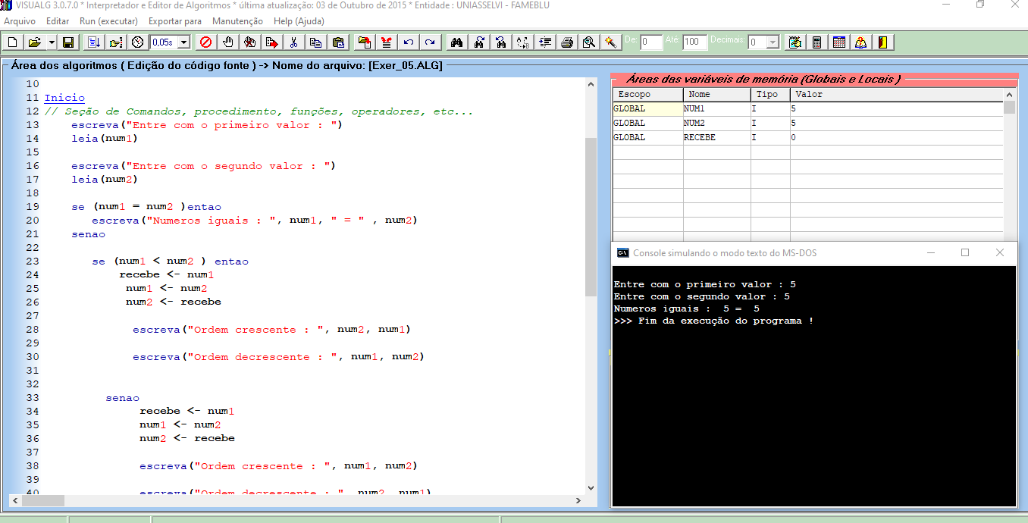

6) Receber 3 valores numéricos, X, Y e Z, e verificar se esses valores podem corresponder aos lados de um triângulo. Em caso afirmativo, informar ao usuário se o triângulo é equilátero, isóscelos ou escaleno.

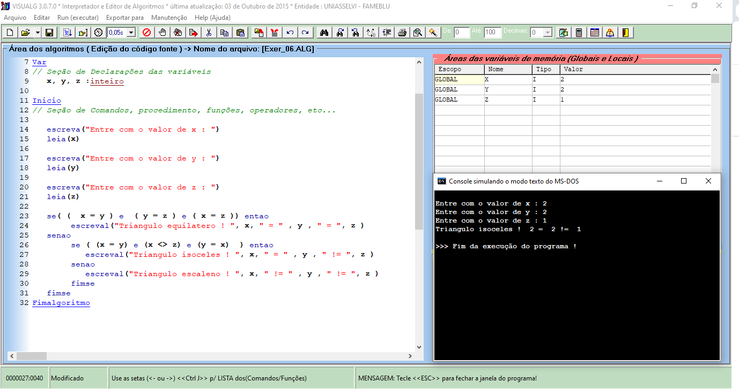

7) Receber 3 valores numéricos em 3 variáveis, A, B e C, e trocar os valores entre as variáveis de forma que, ao final do algoritmo, a variável A possua o menor valor e a variável C o maior.

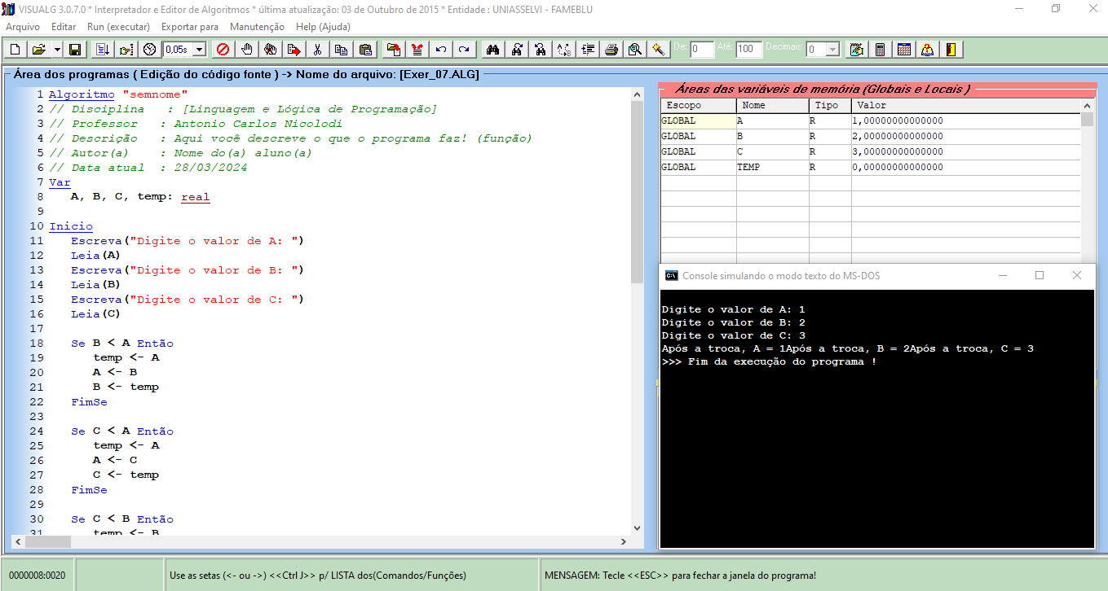

8) Receber valores de base e altura de um triângulo e verificar se são valores válidos (positivos maiores que zero). Em caso afirmativo, calcular a área do triângulo.

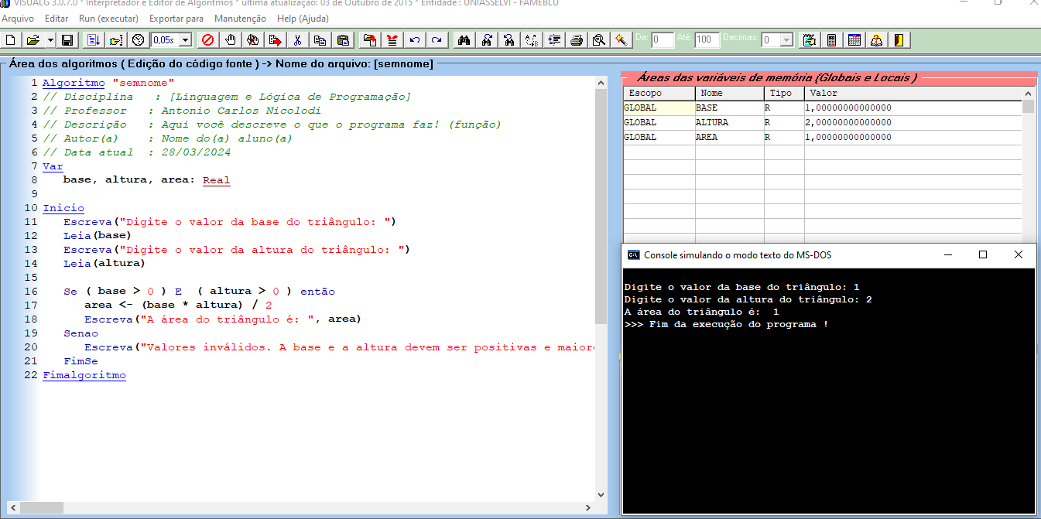

9) Dado um número inteiro de segundos, mostrar a quantas horas, minutos e segundos ele corresponde.
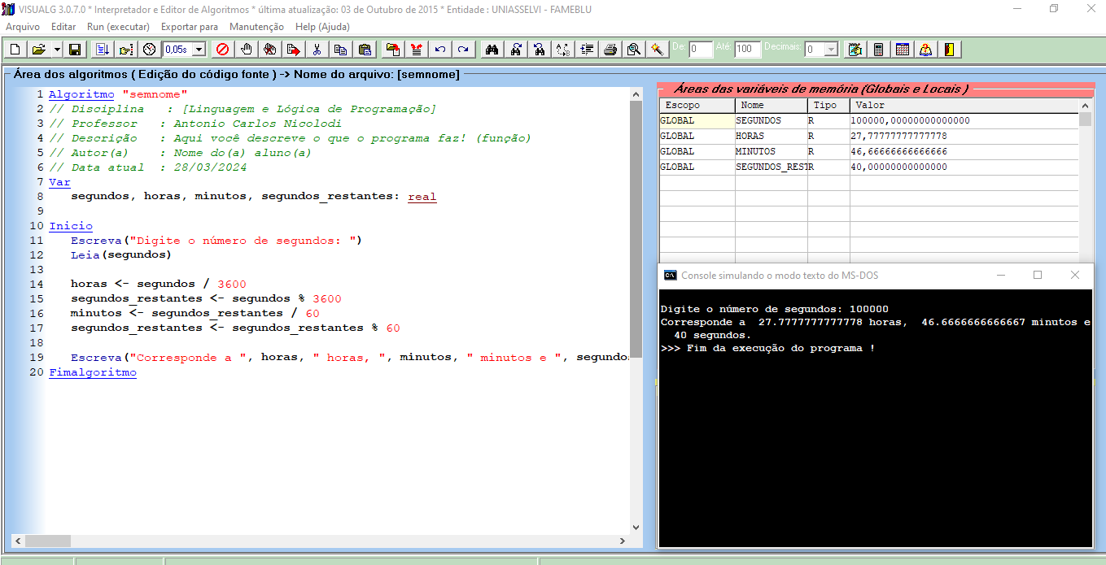

10) Credito especial em função do saldo médio.
- ler o saldo medio do cliente,
- calcular o valor do credito em função da tabela a seguir:
SALDO MÉDIO % CREDITO
0 a 200 0%
201 a 400 20%
401 a 600 30%
Acima de 601 40%

- mostrar como saída uma mensagem informando o saldo médio e o valor do crédito

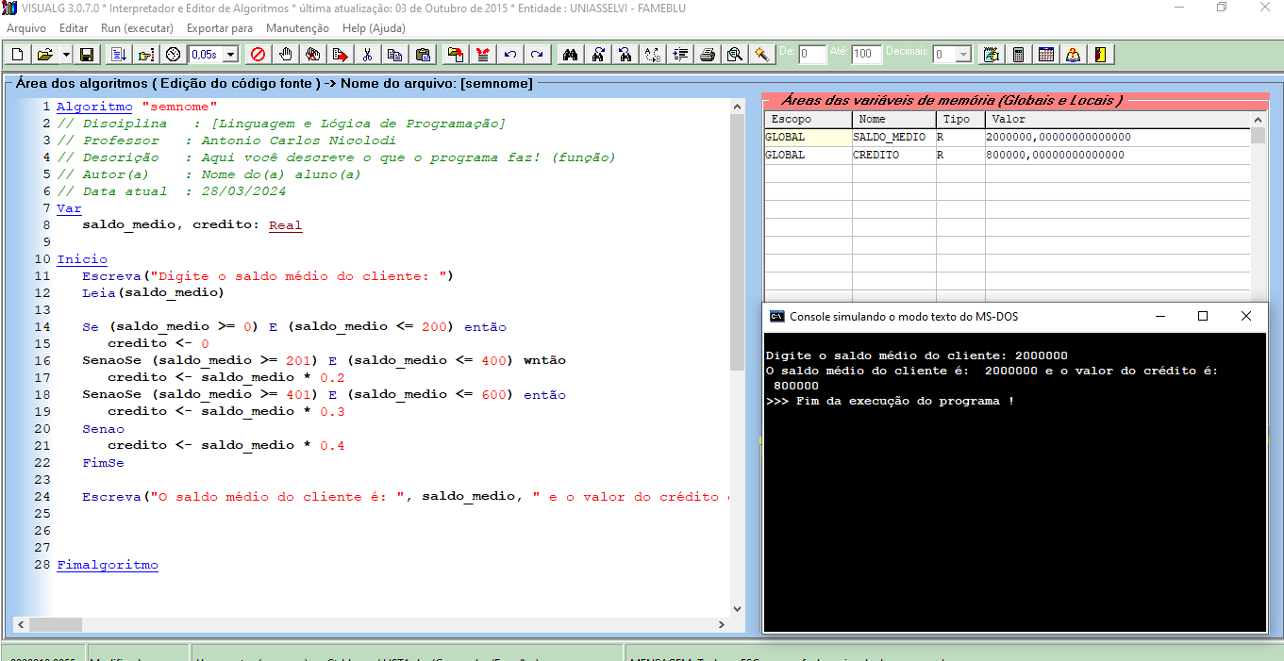

11) Escrever um algoritmo que lê um conjunto de 4 valores i, a, b, c, onde i é um valor inteiro e positivo e a, b, c, são quaisquer valores reais e os escreva. A seguir: Se i=1 escrever os três valores a, b, c em ordem crescente.
Se i=2 escrever os três valores a, b, c em ordem decrescente.
Se i=3 escrever os três valores a, b, c de forma que o maior entre a, b, c fique dentre os dois.

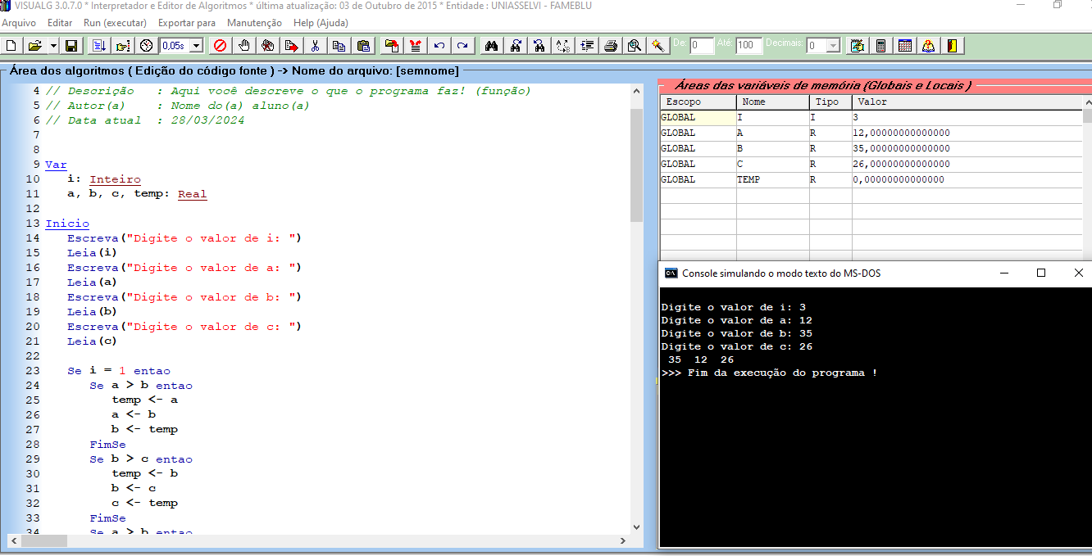

12) Um vendedor necessita de um algoritmo que calcule o preço total devido por um cliente. O algoritmo deve receber o código de um produto e a quantidade comprada e calcular o preço total, usando a tabela abaixo:

Código do produto Preço unitário
1 R$ 32,00
2 R$ 45,00
3 R$ 37,00
4 R$ 33,00

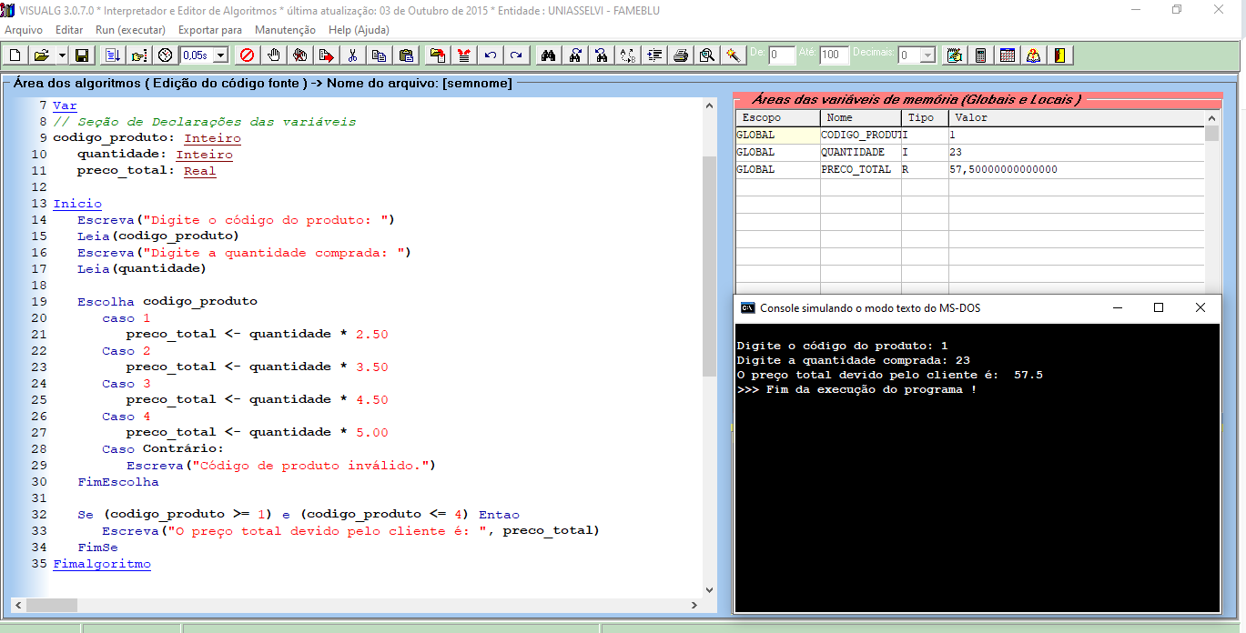

13) Escrever um algoritmo que lê um valor em Reais (R$) e calcule qual o menor número possível de notas de 100, 50, 10, 5 e 1 em que o valor lido pode ser decomposto. Escrever o valor lido e a relação de notas necessárias.
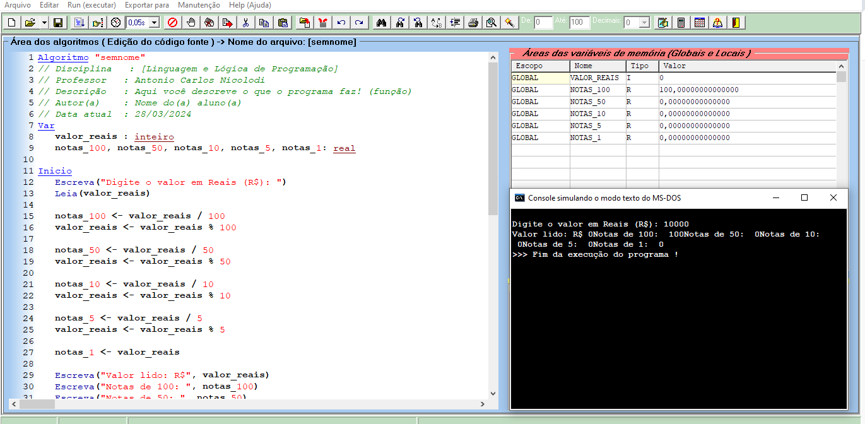
14) Escrever um algoritmo que lê um conjunto de 4 valores i, a, b, c, onde i é um valor inteiro e positivo e a, b, c, são quaisquer valores reais e os escreva. A seguir:
Se i=1 escrever os três valores a, b, c em ordem crescente.
Se i=2 escrever os três valores a, b, c em ordem decrescente.
Se i=3 escrever os três valores a, b, c de forma que o maior entre a, b, c fique dentre os dois.

15) As maçãs custam R$ 1,30 cada se forem compradas menos de uma dúzia, e R$ 1,00 se forem compradas pelo menos 12. Escreva um programa que leia o número de maçãs compradas, calcule e escreva o custo total da compra.
